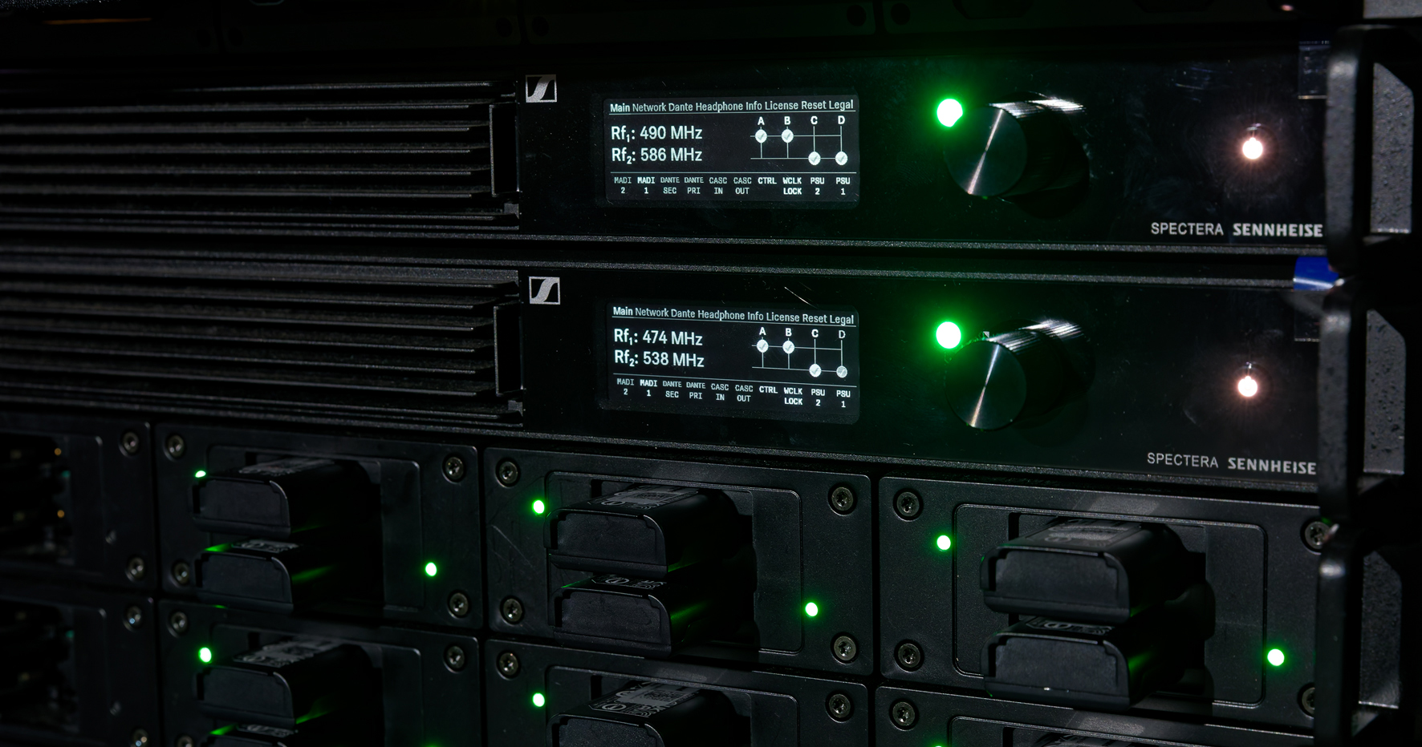

„Spectera Studio“ ermöglicht die mühelose Planung, Bearbeitung und Migration von Spectera-Konfigurationen
Das leistungsstarke neue Tool vereinfacht und optimiert Spectera-Workflows von der Systemplanung über die Konfiguration bis hin zur Bereitstellung

Wedemark, 28. April 2026 — Sennheiser stellt das Spectera Studio vor – einen Systemplaner für das weltweit erste bidirektionale drahtlose Breitband-Ecosystem. Die Software unterstützt Betreiber*innen sowohl in der Vorproduktion und Vorbereitung als auch bei der Neukonfiguration von Setups zwischen Einsätzen. Sie ermöglicht Ingenieur*innen und Techniker*innen, komplette Spectera-Systeme zu planen, bestehende Konfigurationsdateien zu migrieren sowie Setups offline zu erstellen und zu bearbeiten – alles ganz ohne Verbindung zu einer Base Station.

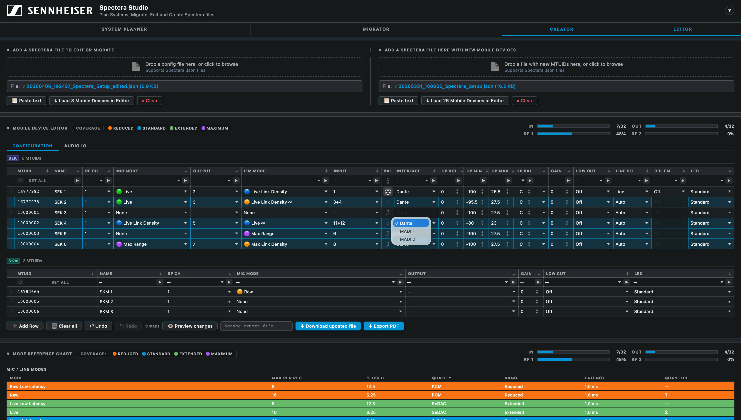 | Mit Spectera Studio lassen sich komplette Spectera-Konfigurationen offline planen oder bestehende Spectera-WebUI-Speicherdateien verwenden und bearbeiten
„Darauf haben Spectera-Anwender*innen gewartet: Ein unkompliziertes Tool zur Offline-Vorbereitung von Veranstaltungen sowie zum Import und zur Anpassung von Einstellungen aus der Spectera WebUI.“, erklärt Greg Simon, Director, Technical Applications Engineering bei Sennheiser. „Das Spectera Studio schließt eine Lücke für Betreiber*innen, die gespeicherte Konfigurationsdateien nahtlos aus der WebUI migrieren und auf neuen mobilen Geräten nutzen möchten. Ebenso ermöglicht das Tool die stapelweise Bearbeitung aller oder ausgewählter Parameter mobiler Geräte innerhalb einer bestehenden Speicherdatei. Selbstverständlich können Nutzer*innen auch völlig neue Konfigurationen von Grund auf erstellen, ohne dass eine Verbindung zu einer Base Station erforderlich ist.“

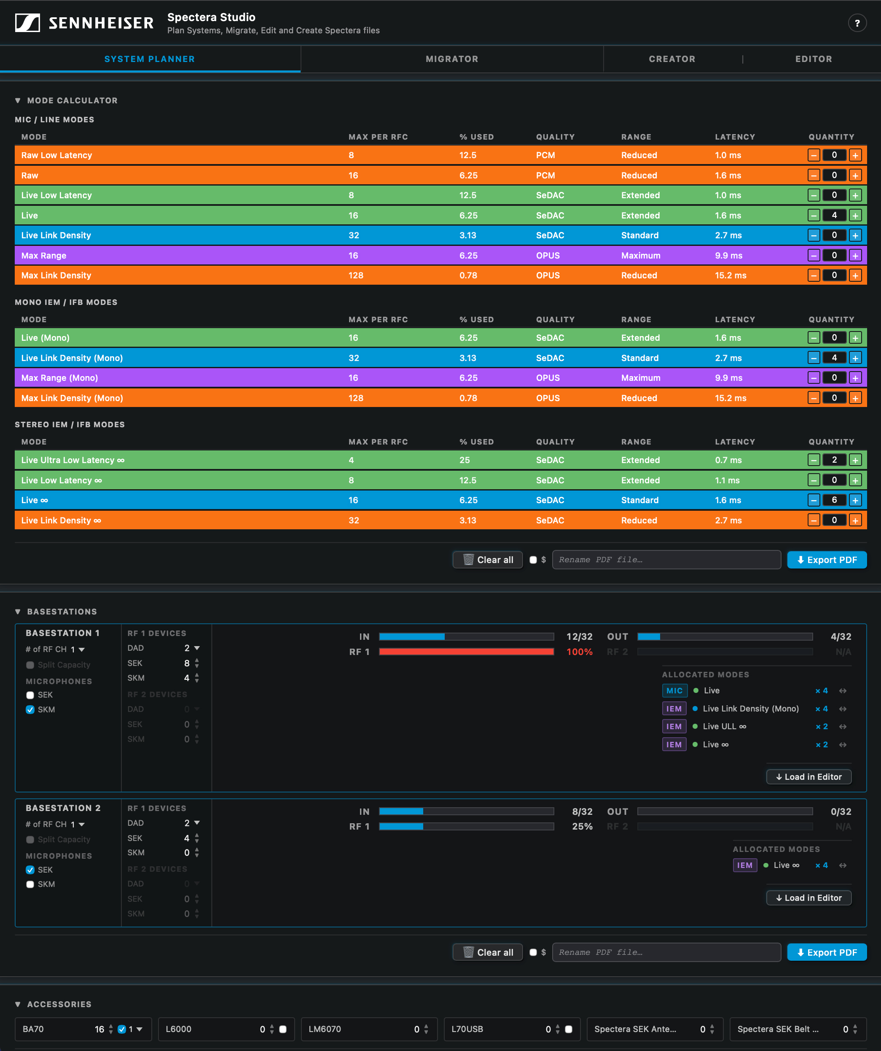 | Der Systemplaner im Spectera Studio ermöglicht es Anwender*innen, Verbindungsmodi zu definieren und zeigt dabei in Echtzeit an, wie viel RF-Kapazität noch verfügbar ist

Das Spectera Studio fungiert nicht nur als umfassendes Konfigurationsmanagement, sondern auch als Systemplaner. In der Planer-Oberfläche können Verbindungsmodi, Mobilgeräte und Antennenkonfigurationen pro RF-Kanal festgelegt werden. Auf Basis dieser Eingaben berechnet das Spectera Studio die RF-Kapazitätsauslastung und ermittelt die Anzahl der für die Einrichtung erforderlichen Base Stations. Nutzer*innen können Zubehör festlegen und eine Systemübersicht als PDF herunterladen, beispielsweise für Planungs- und Dokumentationszwecke oder zur Weitergabe. Geplante Basisstationskonfigurationen lassen sich zudem direkt in den Editor laden, um die Erstellung von Systemdateien für die Bereitstellung zu starten.

Zum Bearbeiten und Erstellen laden Nutzer*innen einfach eine Spectera-WebUI-Speicherdatei oder beginnen von Grund auf, indem sie neue Zeilen zur Konfiguration hinzufügen. Mehrere Speicherdateien lassen sich kombinieren oder um neue Geräte erweitern. Nach der Bearbeitung wird die Datei exportiert und auf eine Base Station hochgeladen, um die Einstellungen zu übernehmen.

Das Spectera Studio verwendet Speicherdateien, die an die Mobile Transmitter Unique ID (MTUID) jedes mobilen Geräts gebunden sind. Für eine erfolgreiche Bereitstellung müssen die hochgeladenen Dateien MTUIDs enthalten, die mit den mit der Base Station gekoppelten Geräten übereinstimmen. Das Spectera Studio vereinfacht diesen Prozess, indem es die Anzeige und Aktualisierung von MTUIDs an mehreren Stellen innerhalb der Datei ermöglicht. Dadurch können Konfigurationsfehler vermieden werden, da die Geräte-IDs mit den gekoppelten Base Stations abgeglichen werden.

„Durch die Kombination von Planung, Bearbeitung und Migration in einem Tool steigert das Spectera Studio die Effizienz bei Systemeinrichtung, Neukonfiguration und Skalierung von Mehrkanalumgebungen deutlich“, fasst Greg Simon zusammen.

Das Spectera Studio ist derzeit auf der SoundBase-Seite neben dem Spectera Mode Planning Tool und dem Spectera Walk Test Tool zu finden.

Die Bilder zu dieser Pressemitteilung sowie weitere Screenshots des Tools können hier heruntergeladen werden.

Über die Marke Sennheiser
Audio ist unser Leben. Wir sind von der Leidenschaft getrieben, Audio-Lösungen zu entwickeln, die einen Unterschied machen. Die Zukunft der Audiowelt gestalten und unseren Kund*innen außergewöhnliche Klangerlebnisse bieten – dafür steht die Marke Sennheiser seit 80 Jahren.
Während professionelle Audiolösungen wie Mikrofone, Konferenzlösungen, Streaming-Technologien und Monitoring-Systeme Teil des Geschäfts der Sennheiser electronic GmbH & Co. KG sind, wird das Geschäft mit Verbrauchergeräten wie Kopfhörern, Soundbars und sprachoptimierten Hearables von der Sonova Holding AG-Unternehmensgruppe unter der Lizenz von Sennheiser betrieben.

www.sennheiser.com
www.sennheiser-hearing.com

Pressekontakt DACH
Jacqueline Gusmag
+49 (0) 5130 600 – 1540
jacqueline.gusmag@sennheiser.com

